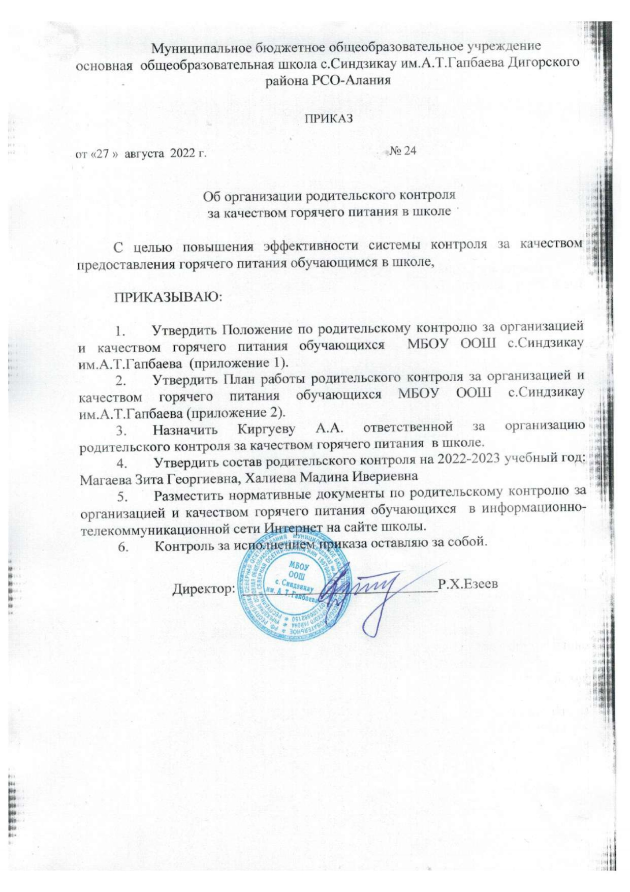

Приложение 1

ПОЛОЖЕНИЕ
по родительскому контролю за организацией и качеством питания обучающихся МКОУ ООШ с.Синдзикау им.А.Т.Гапбаева

- Общие положения
  - Настоящее Положение по родительскому контролю за организацией и качеством горячего питания обучающихся (далее - Положение) разработано в соответствии с законами и иными нормативными правовыми актами Российской Федерации, РСО-Алания, МО Дигорский район и локальными актами МКОУ ООШ с.Синдзикау им.А.Т.Гапбаева
  - Положение разработано с целью обеспечения и совершенствования контроля за организацией и качеством горячего питания, для проведения мониторинга результатов родительского контроля, формирования предложений по улучшению питания в МКОУ ООШ с.Синдзикау им.А.Т.Гапбаева
  - Положение регламентирует порядок проведения мероприятий по родительскому контролю за организацией и качеством горячего питания обучающихся, в том числе доступ законных представителей обучающихся в помещение для приёма пищи.
  - Основными целями деятельности родительского контроля являются:
- оказание практической помощи образовательной организации в осуществлении контроля за организацией и качеством питания;
- пропаганды здорового и полноценного питания среди обучающихся и их законных представителей;
  - содействие улучшению организации питания и повышению качества услуги питания в МКОУ ООШ с.Синдзикау им.А.Т.Гапбаева .
  - Положение устанавливает структуру и организационную численность, порядок организации деятельности родительского контроля и оформления ее результатов.
  - Деятельность родительского контроля осуществляется в соответствии с применимыми законами и иными нормативными правовыми актами Российской Федерации, РСО-Алания, МО Дигорский , а также Положением и иными, регламентирующими организацию питания обучающихся, локальными нормативными актами МКОУ ООШ с.Синдзикау им.А.Т.Гапбаева.
  - Указанные в настоящем положении термины (законные представители, обучающиеся и пр.) определяются в соответствии с Законодательством Российской Федерации.

- Структура
  - Родительский контроль состоит из постоянно действующей группы (до трёх человек) из числа Совета родителей МКОУ ООШ с.Синдзикау им.А.Т.Гапбаева и входят по согласованию в состав бракеражной комиссии МКОУ ООШ с.Синдзикау им.А.Т.Гапбаева
  - Членами Родительского контроля могут быть только родители (законные представители) обучающихся МКОУ ООШ с.Синдзикау им.А.Т.Гапбаева.
  - Состав родительского контроля утверждается приказом директора МБОУ «Ленская СШ» на каждый учебный год, на основании состава Совета родителей.
  - В случае досрочного выхода члена родительского контроля из его состава, директор образовательной организации утверждает нового члена родительского контроля, в предусмотренном п. 2.3. Положения порядке.

- Деятельность и оформление ее результатов
  - Родительский контроль осуществляет свою деятельность в соответствии с Планом деятельности (Приложение 2).
  - Родительский контроль собирается (заседает) в предусмотренные очередным Планом деятельности сроки, но не реже 1 раза в полугодие.
  - При проведении мероприятий родительского контроля за организацией и качеством горячего питания обучающихся могут быть оценены:
- соответствие реализуемых блюд утверждённому меню;
- санитарно-техническое содержание обеденного зала, состояние обеденной мебели, посуды и т.д.;
- условия соблюдения правил личной гигиены обучающимися;
- наличие и состояние санитарной одежды у сотрудников, осуществляющих раздачу блюд;
- вкусовые предпочтения детей, удовлетворённость ассортиментом и качеством потребляемых блюд по результатам выборочного опроса детей с согласия их родителей (законных представителей);
- информирование родителей и детей о здоровом питании.
  - Организация родительского контроля может осуществляться в форме анкетирования родителей и обучающихся и участии в работе школьной комиссии.
  - Итоги проверок обсуждаются на Совете родителей, родительских собраниях и могут явиться основанием для обращения в адрес администрации МКОУ ООШ с.Синдзикау им.А.Т.Гапбаева, органов контроля (надзора).

- Заключительные положения
  - Содержание Положения доводится до сведения сотрудников МКОУ ООШ с.Синдзикау им.А.Т.Гапбаева, представителей родительской общественности и прочих лиц путем его размещения в информационном уголке и на сайте МКОУ ООШ с.Синдзикау им.А.Т.Гапбаева в информационно-телекоммуникационной сети Интернет.
  - Директор МКОУ ООШ с.Синдзикау им.А.Т.Гапбаева назначает ответственного сотрудника за доведение содержания принятых родительским контролем решений в рамках его компетенции до сведения участников образовательной деятельности.
  - Законные решения родительского контроля по питанию являются обязательными для исполнения всеми участниками образовательной деятельности.
  - Контроль за реализацией Положения осуществляет директор школы.

Анкета школьника (заполняется вместе с родителями)

Пожалуйста, выберите варианты ответов. Если требуется развёрнутый ответ или дополнительные пояснения, впишите в специальную строку.

1. Удовлетворяет ли вас система организации питания в школе?
□ ДА □ НЕТ □ ЗАТРУДНЯЮСЬ ОТВЕТИТЬ

2. Удовлетворяет ли вас санитарное состояние школьной столовой?
□ДА □ НЕТ □ ЗАТРУДНЯЮСЬ ОТВЕТИТЬ

3. Питаетесь ли вы в школьной столовой?
□ ДА □ НЕТ
3.1. Если нет, то по какой причине?
□ НЕ НРАВИТСЯ □ НЕ УСПЕВАЕТЕ □ ПИТАЕТЕСЬ ДОМА

4. В школе вы получаете:
□ ГОРЯЧИЙ ЗАВТРАК □ ГОРЯЧИЙ ОБЕД (С ПЕРВЫМ БЛЮДОМ)
5. Наедаетесь ли вы в школе?
□ ДА □ ИНОГДА □ НЕТ

6. ХВАТАЕТ ли продолжительности перемены для того, чтобы поесть в школе?
□ДА □ НЕТ

7. Нравится питание в школьной столовой?
□ДА □ НЕТ □ НЕ ВСЕГДА

7.1. Если не нравится, то почему?
□ НЕВКУСНО ГОТОВЯТ □ ОДНООБРАЗНОЕ ПИТАНИЕ □ ГОТОВЯТ НЕЛЮБИМУЮ ПИЩУ □ ОСТЫВШАЯ ЕДА □ МАЛЕНЬКИЕ ПОРЦИИ
□ ИНОЕ______________________________________________________________________

8. Устраивает меню школьной столовой?
□ ДА □ НЕТ □ ИНОГДА

9. Считаете ли питание в школе здоровым и полноценным?
□ДА □ НЕТ

10. Ваши предложения по изменению меню:

11. Ваши предложения по улучшению питания в школе

Форма оценочного листа

Дата проведения проверки:
Инициативная группа, проводившая проверку:

Вопрос | Да/нет
1 | Имеется ли в организации меню?
А) да, для всех возрастных групп и режимов функционирования организации
Б) да, но без учета возрастных групп
В) нет
2 | Вывешено ли цикличное меню для ознакомления родителей и детей ?
А) да
Б) нет
3 | Вывешено ли ежедневное меню в удобном для ознакомления родителей и детей месте ?
А) да
Б) нет
4. | В меню отсутствуют повторы блюд?
А) да, по всем дням
Б) нет, имеются повторы в смежные дни
5. | В меню отсутствуют запрещенные блюда и продукты
А) да, по всем дням
Б) нет, имеются повторы в смежные дни
6. | Соответствует ли регламентированное цикличным меню количество приемов пищи режиму функционирования организации?
А) да
Б) нет
7. | Есть ли в организации приказ о создании и порядке работы бракеражной комиссии?
А) да
Б) нет
8 | От всех ли партий приготовленных блюд снимается бракераж?
А) да
Б) нет
9 | Выявлялись ли факты не допуска к реализации блюд и продуктов по результатам работы бракеражной комиссии (за период не менее месяца)?
А) нет
Б) да
10 | Созданы ли условия для организации питания детей с учетом особенностей здоровья (сахарный диабет, пищевые аллергии)?
А) да
Б) нет
11 | Проводится ли уборка помещений после каждого приема пищи?
А) да
Б) нет
12 | Качественно ли проведена уборка помещений для приема пищи на момент работы комиссии?
А) да
Б) нет

Приложение № 2

План деятельности родительского контроля за организацией и качеством горячего питания обучающихся МКОУ ООШ с.Синдзикау им.А.Т.Гапбаева
№ | Содержание работы | Сроки  исполнения | Ответственный  член | Документ, фиксирующий результаты
1 | Организационное совещание | Сентябрь, февраль | Сотрудник школы, ответственный за организацию родительского контроля | Протокол заседания
2 | Санитарно-техническое содержание обеденного зала. | Один раз в полугодие | Члены комиссии | Справка контроля
3 | Состояние обеденной мебели, посуды и т.д. | Один раз в полугодие | Члены комиссии
4 | Соответствие реализуемых блюд утверждённому меню; | Один раз в полугодие | Члены комиссии | Справка контроля
5 | Условия соблюдения правил личной гигиены обучающимися; | Один раз в полугодие | Члены комиссии | Справка контроля
6 | Наличие и состояние санитарной одежды у сотрудников,осуществляющих раздачу блюд; | Один раз в полугодие | Члены комиссии | Справка контроля
7 | Вкусовые предпочтения детей, удовлетворённость ассортиментом и качеством потребляемых блюд по результатам выборочного опроса детей с согласия их родителей (законных представителей); | Один раз в полугодие | Члены комиссии | Справка контроля
8 | Информирование родителей и детей о здоровом питании. | Один раз в полугодие | Сотрудник, ответственный за организацию родительского контроля. | Протокол собрания

